化学实验选择题
1．下列实验装置设计正确，且能达到目的的是（ A ）

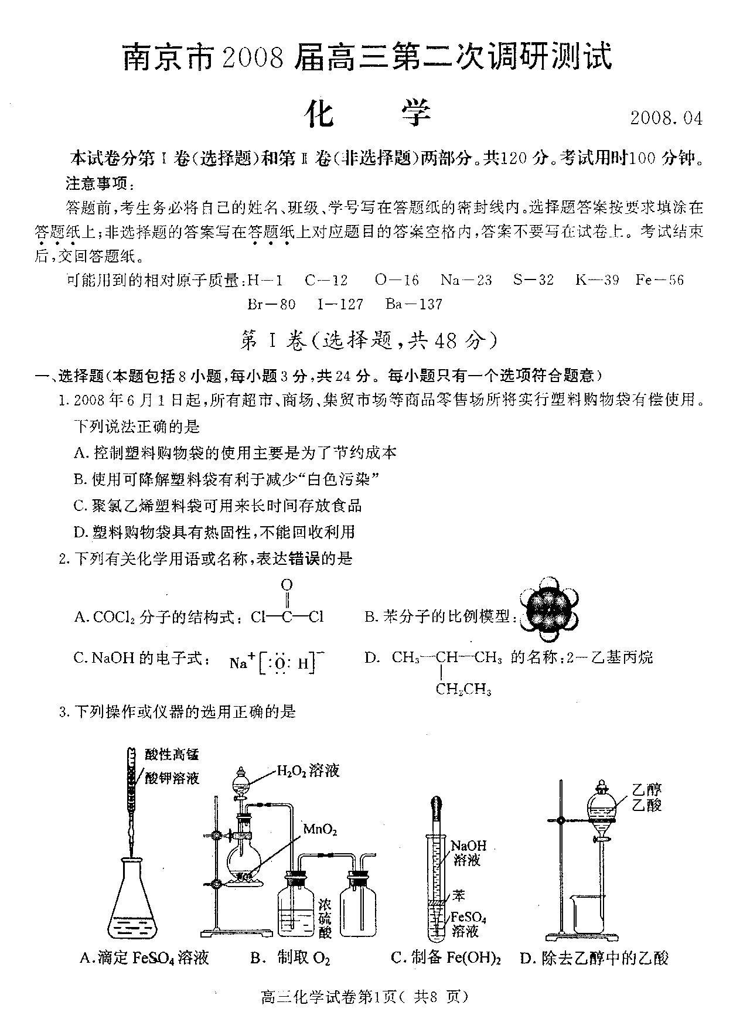

2. 有图操作或仪器的选用正确的是( C )

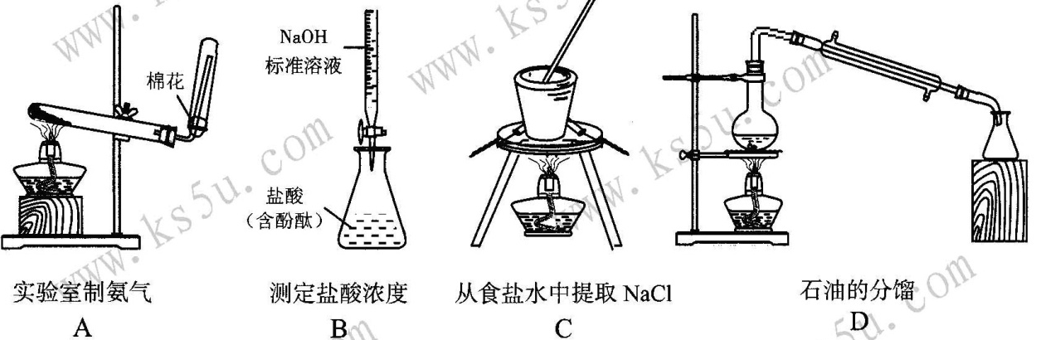
3.下列装置能达到实验目的的是                 ( D )
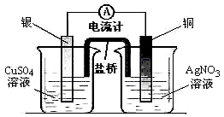
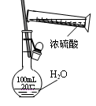
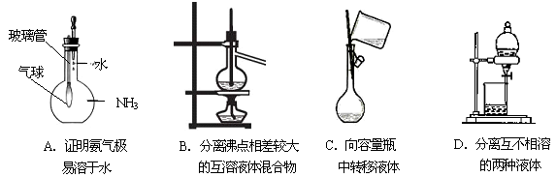
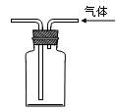
   ② ③ ④

A．装置①将化学能转化为电能 B．图②用于稀释浓硫酸
C．装置③可用于分馏石油 D．装置④可用于收集氢气
4．下列实验装置设计正确的是( )
水
浓硫酸
盐酸
（含酚酞）
NaOH
标准溶液
棉花
NH₄Cl和Ca(OH)₂
Cl₂
浓硫酸

干燥氯气
A

稀释浓硫酸
B

实验室制氨气
C

测定盐酸浓度
D

5．下列实验装置设计正确、且能达到目的的是（ ）
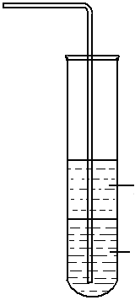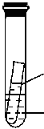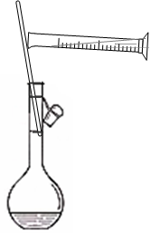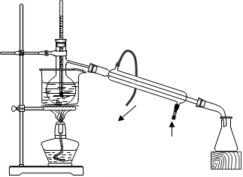
水
CCl₄
Ⅰ
饱和
KNO₃溶液
浓硫酸
Ⅱ
Ⅲ
浓硫酸
水
Ⅳ
水
水
A．实验I：可用于吸收氨气，并能防止倒吸
B．实验Ⅱ：静置一段时间，小试管内有晶体析出
C．实验III：配制一定物质的量浓度的稀硫酸
D．实验Ⅳ：海水的淡化
6.下列装置或操作能达到实验目的的是（ ）
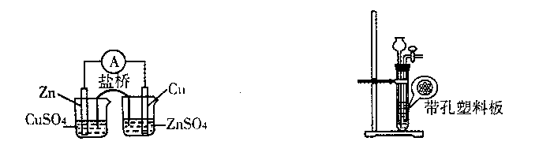

A．构成铜锌原电池 B．二氧化碳制取装置
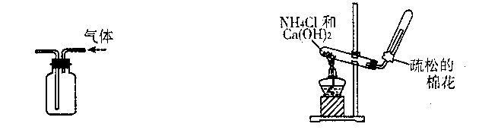

C．利用排空气法收集H₂ D．实验室制取并收集氨气

7．下列所示的实验装置中，能达到实验目的的是C
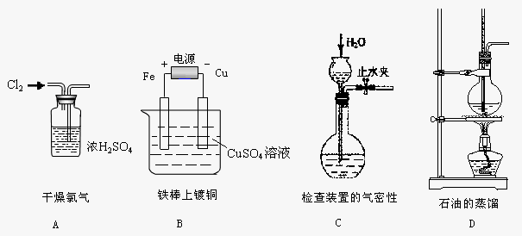

8．下列实验操作或装置符合实验要求的是
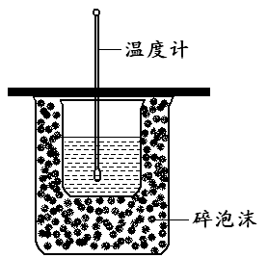
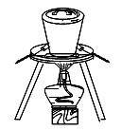
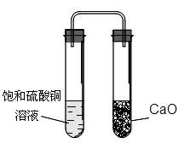
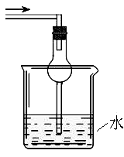
温度计
碎泡沫
饱和硫酸铜
溶液
CaO
水
（第8题图）

Ⅰ Ⅱ Ⅲ Ⅳ
A．装置Ⅰ可用于测定中和热
B．装置Ⅱ装置放置一段时间后，饱和CuSO₄溶液中出现蓝色晶体
C．装置Ⅲ可用于高温煅烧石灰石
D．装置Ⅳ可用于吸收易溶于水的尾气
9．下列实验操作或检验正确的是
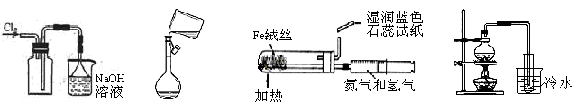

A．收集氯气 B．转移溶液 C．模拟工业制备并检验氨气 D．用海水制少量蒸馏水

10．下列实验装置设计正确、且能达到目的的是

水
CCl₄
Ⅰ
饱和
KNO₃溶液
浓硫酸
Ⅱ
Ⅲ
浓硫酸
水
Ⅳ
水
水
A．实验I：可用于吸收氨气，并能防止倒吸
B．实验Ⅱ：静置一段时间，小试管内有晶体析出
C．实验III：配制一定物质的量浓度的稀硫酸
D．实验Ⅳ：海水的淡化
11．对实验Ⅰ~Ⅳ的实验现象预测正确的是
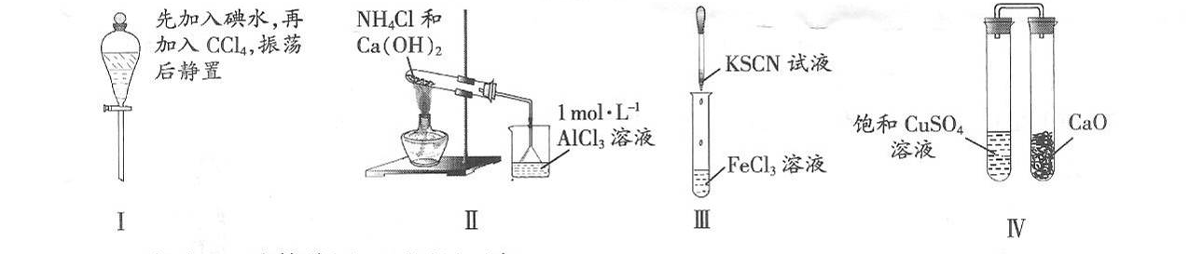
A．实验Ⅰ：液体分层，下层呈无色
B．实验Ⅱ：烧杯中先后出现白色沉淀，后溶解
C．实验Ⅲ：试管中溶液颜色变为红色
D．实验Ⅳ：一段时间后，饱和CuSO₄溶液中出现蓝色晶体
12．下列实验现象预测正确的是
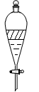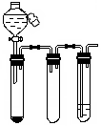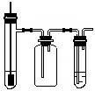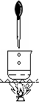
Br₂的苯溶液
NaOH溶液
Ⅰ Ⅱ Ⅲ Ⅳ
浓H₂SO₄
蔗糖
酸性
KMnO₄
溶液
可抽动铜丝
稀HNO₃
NaOH
溶液
FeCl₃
饱和溶液
空气
沸水
A．实验Ⅰ：振荡后静止，上层溶液颜色保持不变
B．实验Ⅱ：酸性KMnO₄溶液中出现气泡，且颜色逐渐褪去
C．实验Ⅲ：微热稀HNO₃片刻，溶液中有气泡产生，广口瓶内始终保持无色
D．实验Ⅳ：继续煮沸溶液至红褐色，停止加热，当光束通过体系时可产生丁达尔效应

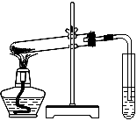
13、下列装置、操作及说法正确的是( )
Cl₂
浓硫酸
棉花
NH₄Cl和Ca(OH)₂
Ⅳ
碱石灰
水
NaOH溶液
Ⅲ
浓硝酸
可上下移
动的铜丝
Ⅱ
温度计
浓硫酸
乙醇
接冷凝管
FeSO₄溶液
NaOH溶液
苯

图1 图2 图3 图4
A．图1探究NaHCO₃的热稳定性 B．图2干燥氯气
C．图3 实验室制氨气 D．图4可用于制备氢氧化亚铁并观察其颜色
14．下列实验能达到实验目的且符合安全要求的是（ ）
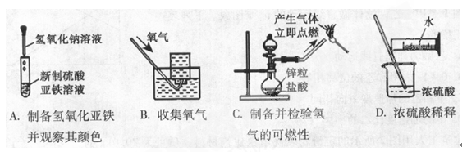
A．制备氢氧化亚铁 B．收集氧气 C．制备并检验氢 D．浓硫酸稀释
并观察其颜色 气的可燃性
15．下列实验装置设计正确，且能达到目的的是（ ）
16. 关于下列各装置图的叙述中，正确的是
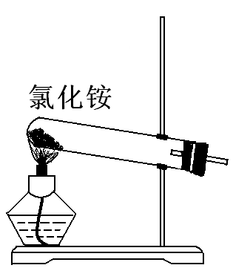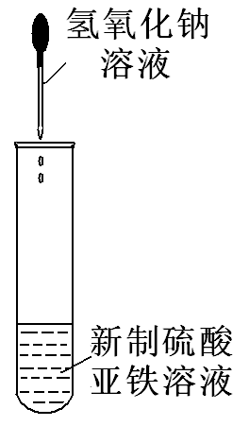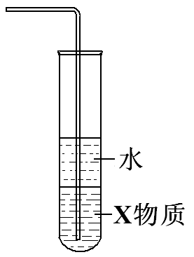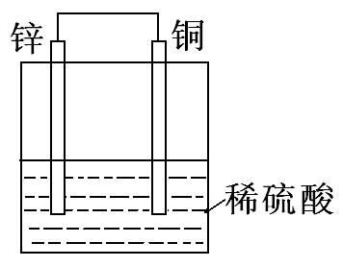 A．实验室用装置①制取氨气
① ② ③ ④

B．装置②可用于制备氢氧化亚铁并观察其颜色
C．装置③中X若为四氯化碳，可用于吸收氨气，并防止倒吸
D．装置④是原电池，锌电极为负极，发生氧化反应
17．下列实验中正确的是
A
饱和
NaCl
Cl₂→
(含HCl)
→
B
NH₃→
H₂O
C
乙醇、乙酸
浓硫酸
NaOH
溶液
D

18.关于下列各装置图的叙述中，正确的是
① ② ③ ④
A．实验室用装置①制取氨气
B．装置②中X若为四氯化碳，可用于吸收氨气，并防止倒吸
C．装置③是原电池，锌电极为负极，发生氧化反应
D．装置④可用于制备氢氧化亚铁并观察其颜色
19．实验是研究化学的基础，下图中所示的实验方法、装置或操作完全正确的是 （ ）
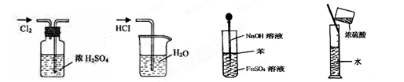
A．干燥Cl₂ B．吸收HCl C．制取Fe（OH）₂沉淀 D．稀释浓H₂SO₄
20．关于下列图示装置的描述中，正确的是( )

① ② ③ ④
A．装置①中，c为阴极，d为阳极
B．装置②可用于实验室蒸馏石油
C．装置③中的X为CCl₄时，可用于吸收氯化氢气体，并防止倒吸
D．装置④可用于收集氨气及并进行尾气吸收
21．某课外实验小组设计的下列实验合理的是
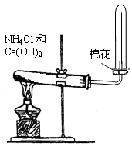 | 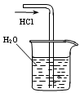 | 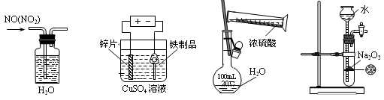 | 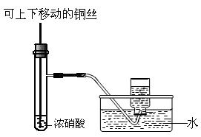
A．制备少量氨气 | B．吸收HCl | C．配制一定浓度硫酸溶液 | C．制备并收集少量NO₂气体

22、下列实验装置设计正确的是
水
浓硫酸
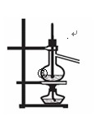
棉花
NH₄Cl和Ca(OH)₂
Cl₂
浓硫酸

干燥氯气
A
稀释浓硫酸
B
实验室制氨气
C
分馏石油
D

23、利用下列各组物质制备和收集少量相应气体，能采用下图实验装置的是( )
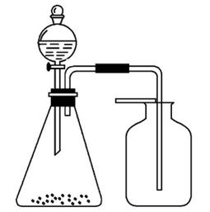
①浓氨水与固体CaO ②稀盐酸与石灰石
③稀硝酸与铜片 ④过氧化氢溶液与MnO2
⑤锌粒与稀硫酸 ⑥浓盐酸与MnO2
A.①②⑥ B.②④ C.①②③⑥ D.全部
24．下列实验Ⅰ~Ⅳ中，正确的是
Ⅰ
饱和
NaCl
Cl₂→
(含HCl)
→
Ⅱ
NH₃→
H₂O
Ⅲ
乙醇、乙酸
浓硫酸
NaOH
溶液
Ⅳ

A．实验Ⅰ：配制一定物质的量浓度的溶液
B．实验Ⅱ：除去Cl₂中的HCl
C．实验Ⅲ：用水吸收NH₃
D．实验Ⅳ：制备乙酸乙酯
25．下列实验装置设计正确，且能达到目的的是（ 1 ）
26．关于下列各装置图的叙述中，正确的是 （ ）
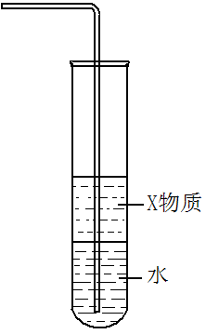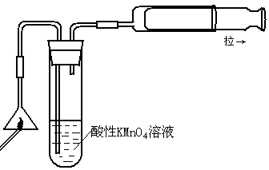
X物质
水
酸性KMnO ₄溶液
① ② ③ ④
A．实验室用装置①制取氨气
B．装置②中X若为苯，可用于吸收氨气，并防止倒吸
C．装置③可用于制备氢氧化亚铁并观察其颜色
D．装置④可用于检验火柴头燃烧产生的SO₂
27．如下图所示的实验操作中正确的是
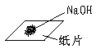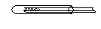
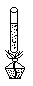A．氢氧化钠放在纸片上称量 B．向试管中加固体粉末
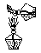

C．点燃酒精灯 D．加热试管中的液体．

